Рубрика: Региональная экономика
УДК 338.984

Применение режима специального инвестиционного контракта для модернизации производственного процесса предприятий Дальнего Востока

Ставничий Лев Сергеевич,
Бакалавр 2 курса, кафедра экономики и управления
Владивостокский государственный университет экономики и сервиса
Россия. Владивосток
E-mail: Stavnichiy999@gmail.com; тел.: +79084630225
Ул. Гоголя, 41, г. Владивосток, Приморский край, Россия, 690014

Андреев Вячеслав Андреевич
Научный руководитель, доцент кафедры экономики и управления
Владивостокский государственный университет экономики и сервиса
Россия. Владивосток
E-mail: andreev_va@inbox.ru

Для современной экономики Дальнего Востока важным является проблема увеличения себестоимости продукции из-за отсталых технологий производства. Крупные градообразующие предприятия, чья продукция ориентирована на экспорт столкнулись с конкуренцией мировых производителей.
Ключевые слова и словосочетания: градообразующие предприятия, специальный инвестиционный контракт, экономика Дальнего Востока, себестоимость продукции, новые технологии.

A special investment contract for modernization of the production process of enterprises of the Russian Far East
For the modern economy of the Far East, the problem of increasing production costs due to backward production technologies is important. Large city-forming enterprises whose export-oriented products are faced with competition from global manufacturers. The “special investment contract” regime is aimed at the development and introduction of new technologies by the investor, as well as the provision of tax incentives and other state support measures. SPIK - a new, point mechanism, will allow creating an effective dialogue between the state and business, will reduce the risks of doing business itself.
Keywords: city-forming enterprises, “special investment contract”, the economy of the Far East, production costs, new technologies.
Актуальность темы специального инвестиционного контракта, как и в целом режима преференций заключается в следующем: во-первых, данная тема связанна с модернизацией и развитием производства в регионе, поддержкой крупных проектов. Во-вторых, это обеспечение занятости населения, в-третьих, создание условий для эффективного диалога государства и бизнеса, в-четвертых, привлечение частных инвестиций в реальный сектор экономики, снижает риски самого бизнеса, облегчает ведение инвестиционной деятельности.
В ходе исследования объектом рассматриваются крупнейшие предприятия отраслей промышленности ДФО - авиастроение, горнодобывающая, оборонный комплекс.
Предметом - процессы инвестиционной и экономической деятельности, направленные на модернизацию производственного процесса, внедрение инновационных технологий уникальных для национальной экономики.
Специальный инвестиционный контракт (СПИК) - это соглашение между инвестором и государством, в котором фиксируются обязательства инициатора проекта по освоению производства промышленной продукции в предусмотренный срок, а также обязательства РФ и (или) её субъекта в части гарантий стабильности налоговых и регуляторных условий и предоставления мер поддержки. Фонд развития промышленности выступает оператором по заключению СПИК, регулируемых Федеральным законом «О промышленной политике в РФ».
В ходе исследования рассматриваются две основные проблемы, с которыми сталкиваются крупные градообразующие предприятия. На Дальнем Востоке сформированы производственные активы, но эти активы нуждаются в модернизации производственного цикла, что связанно прежде всего со спросом на товар, а не на сырье как раннее. Инфраструктура не соответствует потребностью инвесторов. Прежде всего это слабый уровень социальной инфраструктуры, дорогие тарифы за электроэнергию, относительно низкий уровень дорожной инфраструктуры.
Целью нашего исследования является обоснование предположения что на территории Дальнего Востока существуют ряд компаний, которые могут претендовать на специнвестконтракт, а также доказать, что эта форма лучше, чем другие существующие пакеты преференций для данных промышленных предприятий.
В ходе исследования инвестиционных проектов, действующих промышленных предприятий по критериям: основной вид деятельности, продукт производства, главные конкуренты, предполагаемые объемы производства, количество занятых, перспективы рынка а также финансовая отчетность и многих других критериев были определены следующие 3 предприятия Дальнего Востока: авиационный завод «Прогресс», г Арсеньев, Комсомольский авиационный завод именем Гагарина, ГХК БОР в Дальнегорске.
Данные предприятия соответствуют следующим условиям СПИК: объем инвестиций не менее 750 млн рублей (без НДС), промышленное производство, cпециальные условия в зависимости от целей, предусмотренных СПИК (ориентация на экспорт), отсутствие действующего пакета преференций (региональный инвестиционный контракт, территория опережающего социально-экономического развития, свободный порт Владивосток).
Анализ включает вид деятельности данных предприятий, интересный и перспективный в будущем продукт производства, главные конкуренты, предполагаемый объем производства, перспективы роста рынка (таблица 1).
Компания | Авиационный завод Прогресс, г Арсеньев | Горно-химическая компания «БОР» | Комсомольский на амуре завод (КнААЗ)
Основной вид деятельности | Выпускаемые по заказам Министерства обороны России боевые вертолёты Ка-52 «Аллигатор» и другая авиатехника | Полный технологический цикл производства, включающий добычу, обогащение и химическую переработку борсодержащего и карбонатного сырья | Производство продуктов ОАК в военном и гражданских сегментах Су-35, Т-50 и Sukhoi Superjet-100 также Су-27СМ, Су-30
Продукт производства | Ми-34С - лёгкий многоцелевой вертолёт | Борная кислота марки «A» и «Б»; борный ангидрид; борат кальция. | Sukhoi Superjet 100 ближнемагистральный пассажирский самолёт
Главные конкуренты | США, многоцелевой коммерческий вертолёт компании «Robinson Helicopter» | Eti Maden (Турция), Rio Tinto Borax (США) и QuiBorax (Чили), с 2017 года Китай | Bombardier CS100, Mitsubishi MRJ, ARJ производства COMAC
Предполагаемые объемы производства | 1-2 вертолета в год, создание новых гражданских проектов | 1,8млн тонн борной кислоты, а также диоксид кремния (новый продукт вторичное производство) | 60-70 самолетов в год (отгружено 26 единиц продукции за 2018 год)
Перспективы роста рынка | Вертолетостроение перспективная отрасль на внутреннем и зарубежном рынке | Рынок борной кислоты является довольно стабильным, данный вид продукта имеется почти в каждом доме. | Производство ближнемагистральных самолетов будет только расти
Характеристика предприятий (таблица 1)
Данные анализа не только характеризует влияние специального инвестиционного, но и четко показывает, что все компании столкнулись с конкуренцией мировых производителей, в частности из-за отсталых технологий производства, которые ведут к увеличивает себестоимость производства.
СПИК является конкурсным отбором, поддерживающим наиболее интересные и прибыльные проекты. Интерес со стороны государства, это, прежде всего, наибольшая прогнозируемая величина инвестиционной привлекательности (таблица 2, рисунок 1).
 | год | ПРОГРЕСС РСБУ, тыс. руб.
Выручка | 2013 | 2014 | 2015 | 2016 | 2017 | 2018
Выручка | 15190932 | 18391452 | 11719054 | 11717674 | 24303823 | 33653789
Себестоимость | -12666812 | -15376906 | -11717674 | -12332057 | - | -
Чистая прибыль | 249950 | 215937 | -289916 | -3354792 | 2504653 | 4585170
Капитал и обяз. | 7101968 | 11673931 | 14466973 | 14466973 | 17122189 | 16349256
 |  | БОР РСБУ, тыс. руб.
Выручка | 41023 | 38861 | 3480 | 10238 | 17640
Себестоимость | 36373 | 38882 | 3211 | 6877 | 10547
Чистая прибыль | 752 | 92 | -229 | -3655 | -16541
 |  | СУХОЙ РСБУ, тыс. руб.
Выручка | 73919540 | 86233540 | 100652000 | 108017000 | 122847000
Себестоимость | 62237372 | 71584306 | 79271000 | 83162000 | 95078000
Чистая прибыль | 1283536 | 1570050 | 2393000 | 2594000 | 4279000
Общий долг |  |  |  | 228521000 | 187625000
Финансовые показатели компаний (таблица 2)
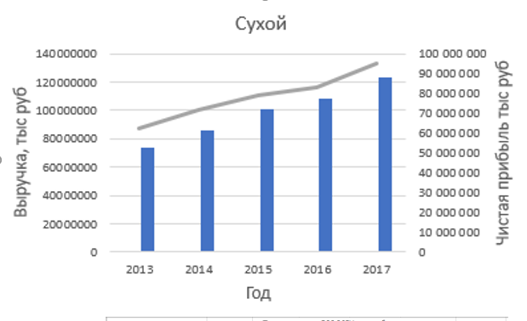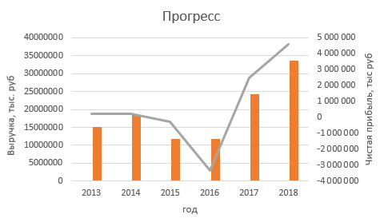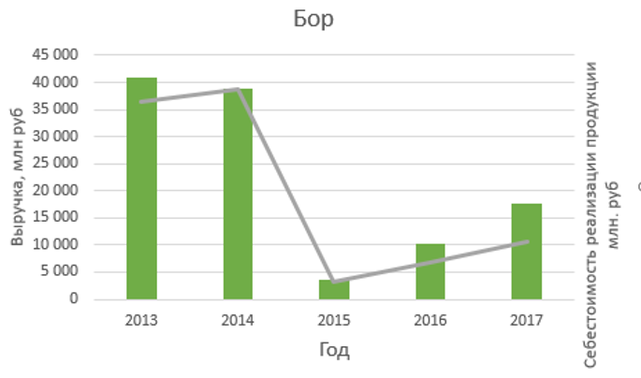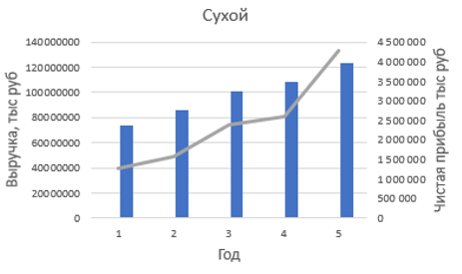
Динамика показателей компаний (рисунок1)

В таблице приведена динамика показателей финансовой отчетности: выручка, прибыль, себестоимость продукции, внешний долг. На основании показателей были составлены комплексные диаграммы для трех компаний. Тенденция за последние 5 лет положительная. Что касается компании «БОР», то предприятие является недооцененным по рынку, что говорит также о ее интересе для инвестора.
Сравнительный анализ СПИК с другими пакетами преференций указывает на довольно привлекательный налог на прибыль, первые 5 налоговых периодов с моментов получения первой прибыли налога на прибыль нет, последующие 5 лет ставка налога не превышает 10%, по истечению срока, следующие 5 лет ставка налога на прибыль не превышает 20%.
Отдельно хочется отметить, что СПИК это новый механизм, вступивший в силу с 2015 года и в 2018 году значительно дорабатывался.
Очевидно, все компании столкнулись с конкуренцией мировых производителей, в частности из-за отсталых технологий производства, которые ведут к увеличивает себестоимость производства. Применив режим СПИК как механизм сильной поддержки со стороны государства, крупнейшие производственные предприятия смогут модернизировать производство, что поспособствует росту их финансового результата. Государство обеспечит население рабочими местами, а также непосредственно интерес жить и развиваться на территории Дальнего Востока.

Список использованных источников:
1. Интерфакс, сервер раскрытия информации, [Электронный ресурс]. Ссылка доступа: https://www.e-disclosure.ru/
2. Федеральная служба государственной статистики. [Электронный ресурс]. Ссылка доступа: http://www.gks.ru/
3. Фонд развития промышленности. [Электронный ресурс]. Ссылка доступа: http://frprf.ru/
4. Левкина Е.В. Оценка эффективности инновационной деятельности отраслевых
систем. Вопросы инновационной экономики. Издательство Креативная экономика. Научные публикации, 2017 – с 225-234
5. Варкулевич Т.В., Пашук Н.Р. Экономические проблемы регионов и отраслевых
комплексов. Евразийский международный научно-аналитический журнал. 2018. Стр 132-135
6. Бессонова А.А., Рубенштейн Е.Д. Экономические проблемы регионов и отраслевых комплексов. Евразийский международный аналитический журнал. 2016. Стр 280-284

